PRESSEMITTEILUNG

Planmäßiger Baustart des Kompetenzzentrums für Bekleidungseinlagen in Italien

Weinheim, 13. Dezember 2021. Freudenberg Performance Materials Apparel hat den Bau seines Kompetenzzentrums für Veredelung und Beschichtung von Basismaterial für Bekleidungseinlagen in Sant´Omero planmäßig im Dezember gestartet. Anfang 2023 soll die Weiterverarbeitung des Basismaterials in Italien beginnen. Der Standort Weinheim wird dann als Kompetenzzentrum für die Herstellung des Basismaterials für die Einlagen fungieren.

Im Januar 2021 hatte Freudenberg Performance Materials Apparel Europa (Freudenberg) seine Planungen für die Bildung von zwei Kompetenzzentren angekündigt. Das Unternehmen will sich am Standort Weinheim künftig auf die Herstellung von Basismaterial für Einlagen konzentrieren. Die Veredelung und Beschichtung von Basismaterial soll in Sant´Omero gebündelt werden. Hierzu werden Anlagen von Weinheim nach Sant´Omero verlagert und dort in einem neu errichteten Produktionsgebäude wieder in Betrieb genommen. „Es ist der hervorragenden Arbeit unserer Mitarbeitenden zu verdanken, dass dieses komplexe Projekt trotz der Corona-Pandemie planmäßig verläuft und wir diesen wichtigen Meilenstein jetzt erreicht haben“, sagt Dr. Hannah Koeppen, General Managerin Freudenberg Performance Materials Apparel Europa. Der traditionelle Spatenstich mit hochrangigen Vertretern der lokalen Behörden und aus dem Management von Freudenberg Performance Materials musste aufgrund der hohen Inzidenzen vor Ort entfallen.

Bild und Bildunterschrift:
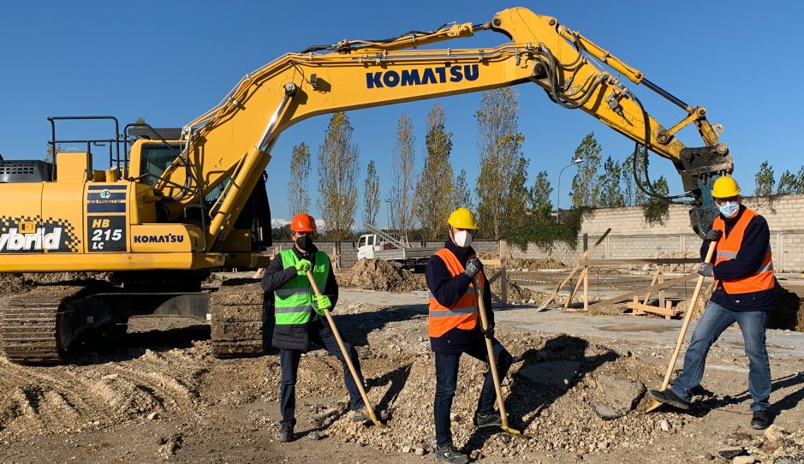
Der offizielle Spatenstich musste wegen Corona abgesagt werden. Stattdessen fanden sich projektteilnehmende Mitarbeitende des Freudenberg-Standorts in Sant ́Omero im kleinen Kreis zusammen. Von links: Ing. Pietro Traini, Bauingenieur, Dr. Bruno Brandozzi, Teilprojektleiter für die Baumaßnahme und HSE, und Dr. Christian Cavaletti, Operations Manager, und Projektleiter am Standort Sant ́Omero.

Kontakt für Medienanfragen
Freudenberg Performance Materials Holding SE & Co. KG
Holger Steingraeber, SVP Global Marketing & Communications
Höhnerweg 2-4 / 69469 Weinheim / Germany
Tel. +49 6201 80 6503
Holger.Steingraeber@freudenberg-pm.com
www.freudenberg-pm.com

Katrin Böttcher, Manager Global Media Relations
Höhnerweg 2-4 / 69469 Weinheim / Germany
Tel. +49 6201 80 5977
Katrin.Boettcher@freudenberg-pm.com
www.freudenberg-pm.com

Über Freudenberg Performance Materials
Freudenberg Performance Materials ist ein weltweit führender Anbieter innovativer technischer Textilien für eine große Bandbreite an Märkten und Anwendungen wie Automobil, Bauwirtschaft, Bekleidung, Energie, Filtermedien, Healthcare, Innenausbau, Schuhe und Lederwaren sowie spezielle Anwendungen. Das Unternehmen erwirtschaftete 2020 einen Umsatz von mehr als 1 Milliarde Euro. Heute hat Freudenberg Performance Materials weltweit 33 Produktionsstandorte in 14 Ländern und beschäftigt rund 5.000 Mitarbeiter. Freudenberg Performance Materials bekennt sich zu seiner sozialen und ökologischen Verantwortung als Grundlage seines unternehmerischen Erfolgs. Weitere Informationen unter Wiedernutzung den Abwasseranfall
Das Unternehmen ist eine Geschäftsgruppe der Freudenberg Gruppe. Im Jahr 2020 beschäftigte die Freudenberg Gruppe rund 48.000 Mitarbeiter in rund 60 Ländern weltweit und erwirtschaftete einen Umsatz von mehr als 8,8 Milliarden Euro. Weitere Informationen unter: www.freudenberg.com

